**План проведения предметной декады**

**по географии**

С 17 по 27 января МКОУ «Дурангинская СОШ» проходила

декада географии согласно утвержденному графику.

**Тема декады:** «Моя Родина Россия»

**Цель:**  развитие интереса  школьников к географии  как науке, через разнообразные формы деятельности и расширить знания о природе нашей Земли.

**Задачи:**

**1**.Привлечь к участию в предметной декаде наибольшее число участников учебного

процесса.

**2**.Предоставить всем учащимся  возможность активного участия в каждом

мероприятии в соответствии с их способностями, склонностями и интересами.

**3**.Дать возможность обучающимся увидеть и оценить результаты как своей

деятельности, так и деятельности других участников предметной декады.

|  |  |  |  |  |
| --- | --- | --- | --- | --- |
| №/п | | Мероприятия | Сроки  проведения | |
| День первый | | **1.Открытие декады по географии.**  2.Выставка рисунков «Моя планета» | 22.01.2025 | |
| День второй | | 1. Выставка контурных карт  2. Викторина «Веселая география» | 23.01.2025 | |
| День третий | | 1. Игра « Моя Россия» | 24.01.2025 | |
| День четвертый | | 1.Игра «У карты мира» | 25.01.2025 | |
| День пятый | | 1.Конкурс на лучшую тетрадь по географии | 26.01.2025 | |
| День шестой | | Открытый урок «Мой любимый Дагестан»» | 29.01.2025 | |
| День седьмой | | Викторина игра « Города миллионики» | 30.01.2025 | |
| День восьмой  День девятый | | Игра на переменах «Районы России»  Игра « Нарисуй Африку на контурной карте» | 31.01.2025  1.02.2025 | |
| День десятый | | Подведение итогов | 2.02.2025 | |
|  | | |

Все мероприятия были направлены на повышение интереса

учащихся к учебной деятельности, к познанию жизни и самого себя, а также

выработке самодисциплины и самоорганизации.

В ходе проведения декады каждый ученик нашел нишу для

самовыражения, развития и входе,

отличившиеся ученики награждены по итогам декады. На такой позитивной ноте завершила свою работу декада географии.

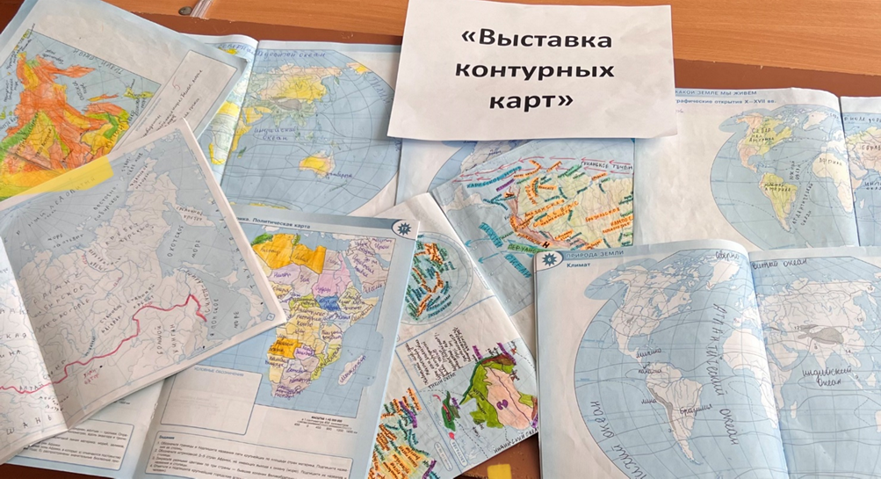

Выставка рисунков « Моя любимая планета»

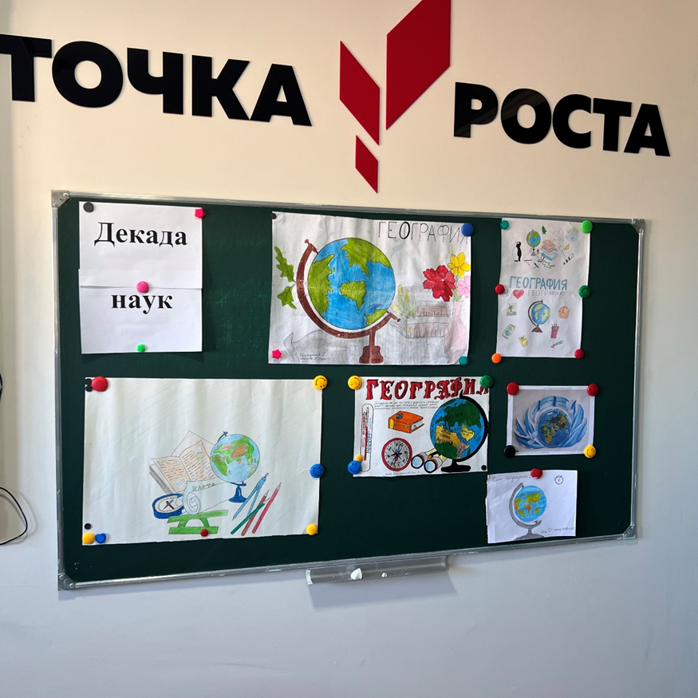

Игра «Моя Россия»

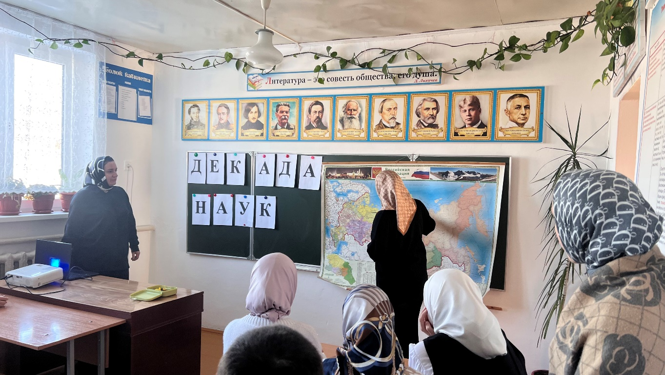

Игра «Районы России»

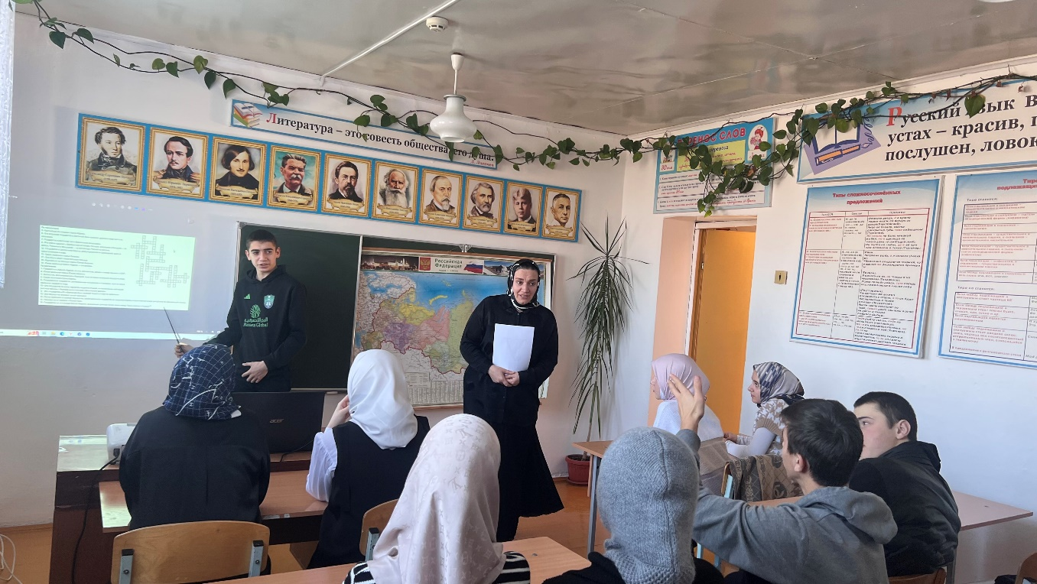

Конкурс « Нарисуй Африку на контурной карте»

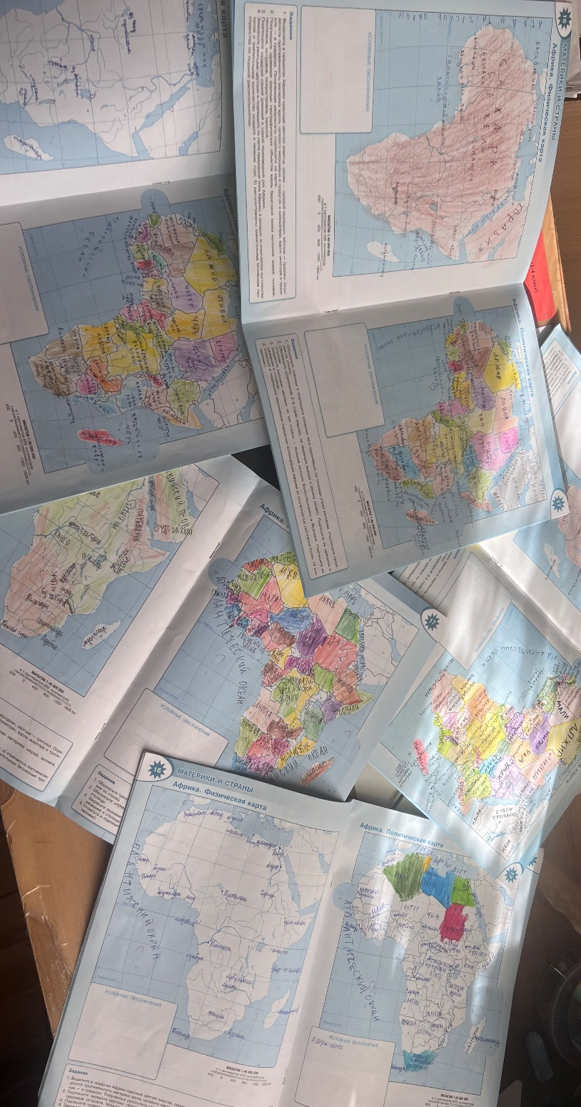

Виктарина

